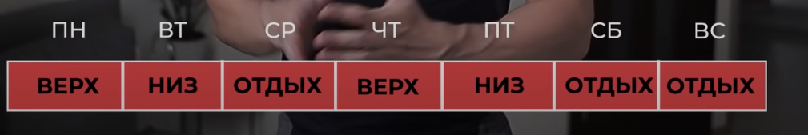
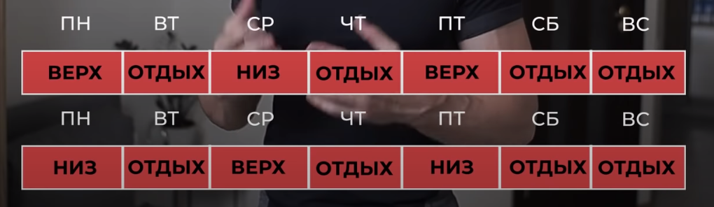

Верх:
- Тяга вертикального блока 3 х 6-7
- Жим гантелей под наклоном 3х 6-7
- Тяга Т-грифа 3 х 8-10
- Жим в хаммере 3х 8-10
- Тяга гантелей в наклоне 3х 12-15
- Сведение в кроссовере на скамье в наклоне 3х12-15
- + 1 упражнение трицепс/бицепс 3х10(устал дропсеты)
Низ:
- Ноги 3 упражнения
- Плечи 3 упражнения
- +1 дропсет трицепс/бицепс(не устал по упражнению)

- Подтягивание
- Ц
- Тяга гантелей в наклоне/Рычажная тяга в тренажере

Высоко интенсивное кардио:
